Trajeto até hoje:

* **Variaveis** -> Pode receber diferentes tipos de informações.
* **Input** -> Retorna informação fornecida pelo usuário.
* **String** -> Fatiamento de string.
* **Condicionais** -> For – elif – else (se, senãose, senão).
* **Condicionais** -> while - repete enquanto a condição é verdadeira.
* **Condicionais** -> For – interage com algo ‘for i in ...:’ interage com o elemento
* **Listas** -> É uma lista com diferentes informações dentro.
* **Tupla** -> listas inmutaveis.
* **Dicionário** ->

Funções e Módulos

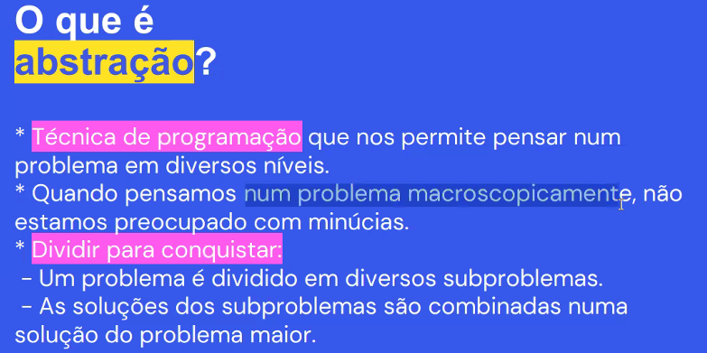  
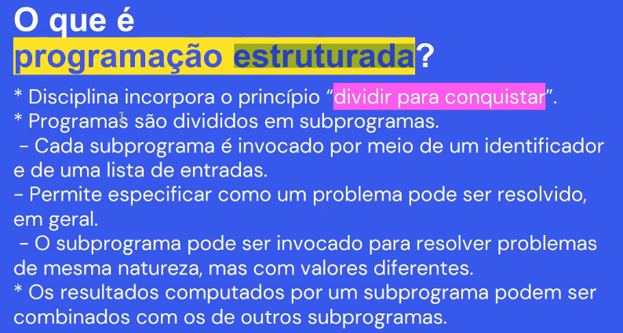

Função

Definir uma função para vários comandos.

Função é uma forma de ensinar o teu computador a realizar certos comandos.  
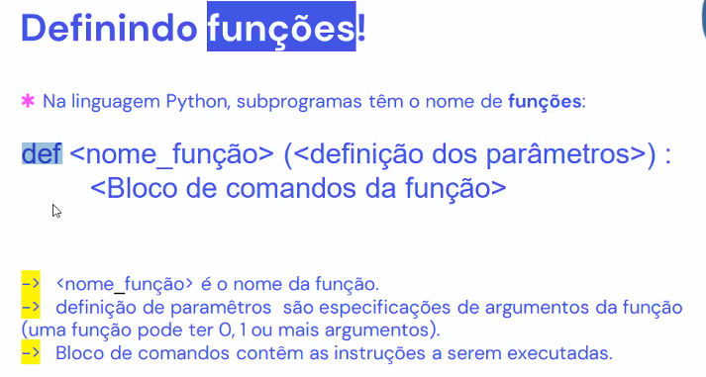  
**def** -> cria uma função.

Sintax:  
**def somar():**

**Num1:  
 Num2:  
 soma = num1 + num2**

**Return = soma ## 🡪 retorna o resultado quando a função for chamada.**

**## Print(soma)**

--------- Tem que indentar!!! ------- É necessário chamar a função para o código usar a mesma. -------

